ДЕПАРТАМЕНТ ОБРАЗОВАНИЯ И НАУКИ ГОРОДА МОСКВЫ

Государственное бюджетное общеобразовательное учреждение города Москвы **"Школа № 1596"**

119633, г. Москва, ул. Приречная, д. № 1

Тел (495) 733-56-73, 733-86-04, 731-17-41

1596@edu.mos.ru

ОКПО 45936756, ОГРН 1037739184560, ИНН/КПП 7732117313/772901001

СБОРНИК

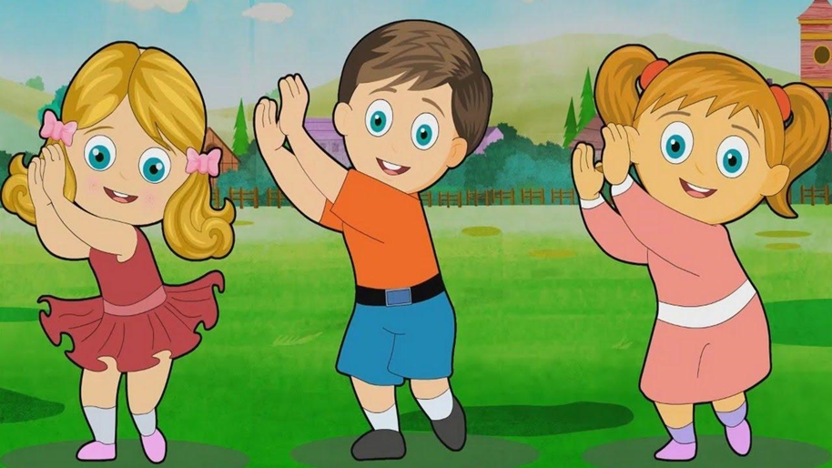«Физминутки и пальчиковые игры для детей дошкольного возраста»

«Мы устали не на шутку:

встали все на физминутку!»

г. Москва, 2020 год

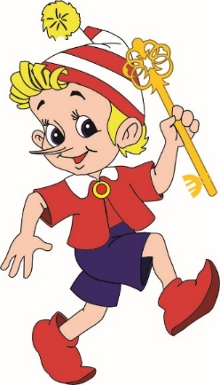

**«Буратино»**

Буратино потянулся,

Рас-нагнулся, два-нагнулся,

Руки в стороны развел

Видно ключик не нашел

Чтобы ключ ему достать,

Надо на носочки встать.

Крепче Буратино стой,

Вот он – ключик золотой!

● ● ●

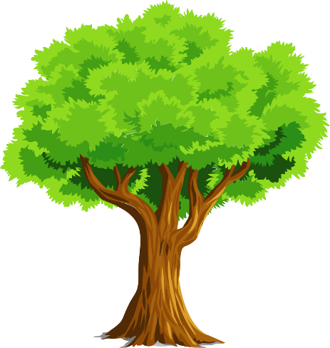Ветер дует нам в лицо,

Закачалось деревцо.

Ветер тише, тише, тише.

Деревцо всё выше, выше. *(Дети имитируют дуновение ветра, качая туловище*

*то в одну, то в другую сторону. На слова «тише, тише» дети приседают,*

*на «выше, выше» — выпрямляются.)*

**Пальчиковая гимнастика:**

Наши пальчики играли и головки наклоняли.

Вот так, вот так.

Молодцы! А теперь потёрли ладошки, чтобы они стали тёплые.

Но вот пальчики готовы, можно рисовать осеннее дерево.

● ● ●

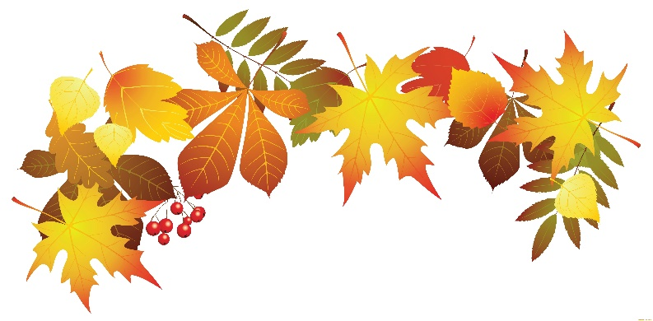**«Мы – листики осенние»**

Мы, листики осенние,

На веточках сидели.

Ветер дунул, полетели.

Мы летели, мы летели.

И на землю тихо сели.

Ветер снова набежал.

И листочки все поднял.

Повертел их, покружил.

И на землю опустил.

●●●

**«Бабочка»**

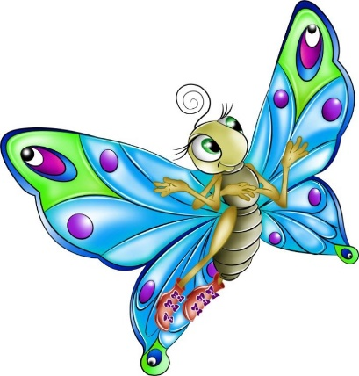Спал цветок и вдруг проснулся, *(Туловище вправо, влево)*

Больше спать не захотел, *(Туловище вперед, назад)*

Шевельнулся, потянулся, *(Руки вверх, потянуться)*

Взвился вверх и полетел. *(Руки вверх, вправо, влево)*

Солнце утром лишь проснется,

Бабочка кружит и вьется. *(Покружиться)*

●●●

**«Самолёты»**

Самолёты загудели *(Вращение перед грудью согнутыми в локтях руками),*

Самолёты полетели *(Руки в стороны, поочерёдные наклоны влево и вправо),*

На полянку тихо сели, *(Присесть, руки к коленям)*

Да и снова полетели.

●●●

**«Быстро встаньте»**

Быстро встаньте, улыбнитесь,

Выше, выше подтянитесь.

Ну-ка, плечи распрямите,

Поднимите, опустите,

Влево, вправо повернулись,

Рук коленями коснулись.

Сели, встали, сели, встали

И на месте побежали.

●●●

**«Мы сегодня рисовали»**

Мы сегодня рисовали,

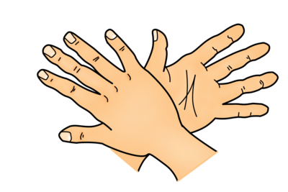 Наши пальчики устали.

Пусть немножко отдохнут

Снова рисовать начнут.

Дружно локти отведем

Снова рисовать начнем. *(Кисти рук погладили, встряхнули, размяли)*

Мы сегодня рисовали,

Наши пальчики устали.

Наши пальчики встряхнем,

Рисовать опять начнем.

Ноги вместе, ноги врозь,

Заколачиваем гвоздь. *(Дети плавно поднимают руки перед собой, встряхивают кистями, притопывают.)*

Мы старались, рисовали,

А теперь все дружно встали,

Ножками потопали, ручками похлопали,

Затем пальчики сожмем,

Снова рисовать начнем.

Мы старались, рисовали,

Наши пальчики устали,

А теперь мы отдохнем —

Снова рисовать начнем. *(Декламируя стихотворение, дети выполняют движения, повторяя их за педагогом.)*

●●●

**«Фрукты»**

Будем мы варить компот. *(Маршировать на месте*

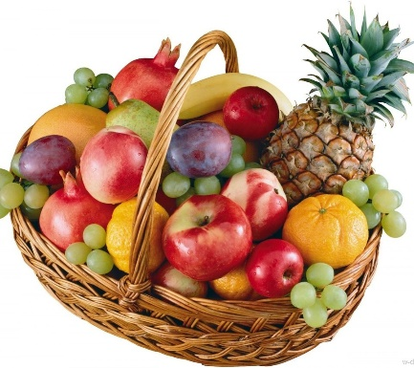Фруктов нужно много. Вот. *(Показать руками - "много")*

Будем яблоки крошить, *(Имитировать: как крошат)*

Грушу будем мы рубить, *(Рубят)*

Отожмем лимонный сок, *(Отжимают)*

Слив положим и песок. *(Кладут, насыпают песок)*

Варим, варим мы компот, *(Повернуться вокруг себя)*

Угостим честной народ. *(Хлопать в ладоши)*

●●●

Раз, два, три, четыре, пять *(Шагают на месте)*

Будем листья собирать. *(Приседают)*

Листья березы, *(Руки перед собой, поочередно укладывают ладошки друг на друга)*

Листья рябины,

Листики тополя,

Листья осины,

Листики дуба мы соберем, *(Руки сжать в замок)*

Маме осенний букет отнесем. **(Шагают на месте)**

●●●

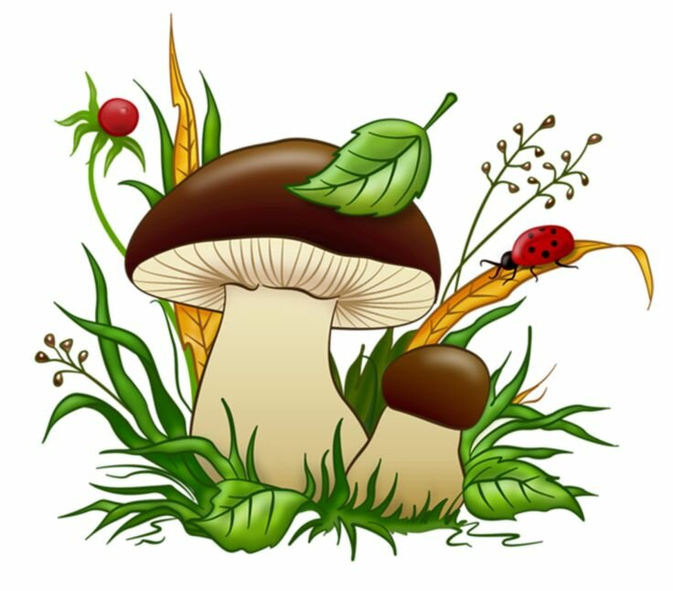На поляне дуб зеленый *(Поднимают руки вверх, разводят пальцы)*

Потянулся к небу кроной. *(Тянутся на носочках)*

Он на ветках среди леса *(Покачивают руками)*

Щедро желуди развесил.

А внизу грибы растут, *(Наклоняются вперед)*

Их так много нынче тут!

Не ленись и не стесняйся, *(Собирают «грибы»)*

За грибами наклоняйся.

●●●

**«Мебель»**

Раз, два, три, четыре, *(Хлопают в ладоши)*

Много мебели в квартире. *(Прыгают на месте)*

В шкаф повесим мы рубашку, *(Повороты туловища вправо-влево)*

А в буфет поставим чашку. *(Поднимают руки вверх)*

Чтобы ножки отдохнули, *(Трясут каждой ногой)*

Посидим чуть-чуть на стуле. *(Приседают)*

А когда мы крепко спали, *(Кладут руки под щеку)*

На кровати мы лежали.

А потом мы с котом *(Хлопают в ладоши)*

Посидели за столом,

Чай с вареньем дружно пили. *(Прыгают на месте)*

Много мебели в квартире.

●●●

**«Овощи»**

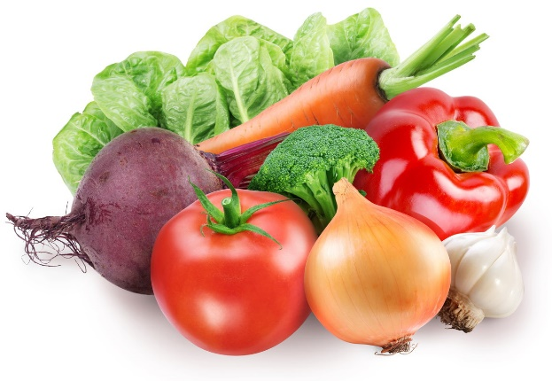В огород пойдем, *(Маршировать на месте)*

Урожай соберем. *(Идти по кругу, взявшись за руки)*

Мы морковки натаскаем, *(Имитировать, как таскают)*

И картошки накопаем, *(Копают)*

Срежем мы кочан капусты *(Срезают)*

Круглый, сочный, очень вкусный. *(Показать руками)*

Щавеля нарвем немножко *(«Рвут»)*

И вернемся по дорожке. *(Идти по кругу, взявшись за руки)*

●●●

**«Яблоко»**

Вот так яблоко! Оно *(Встали руки в стороны)*

Соку сладкого полно. *(Руки на пояс)*

Руку протяните, *(Протянули руки вперед)*

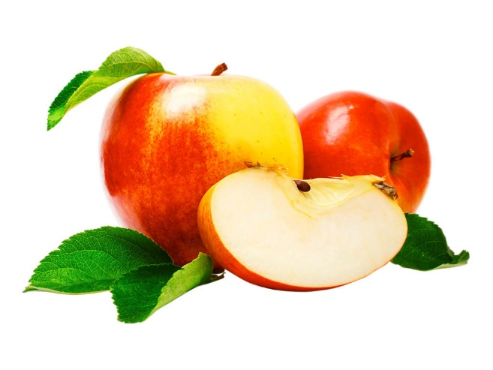Яблоко сорвите. *(Руки вверх)*

Стал ветер веточку качать, *(Качаем вверху руками)*

Трудно яблоко достать. *(Подтянулись)*

Подпрыгну, руку протяну *(Подпрыгнули)*

И быстро яблоко сорву! *(Хлопок в ладоши над головой)*

Вот так яблоко! Оно *(Встали руки в стороны)*

Соку сладкого полно. *(Руки на пояс)*

●●●

**«Дует ветер»**

Дует ветер, дует, дует, задувает (махи руками на себя)

Желтые листочки с дерева срывает (кружатся на месте)

И летят листочки, кружат по дорожке (на цыпочках проходят круг)

Падают листочки прямо к нам под ножки. (повернувшись вокруг себя на месте, приседают).

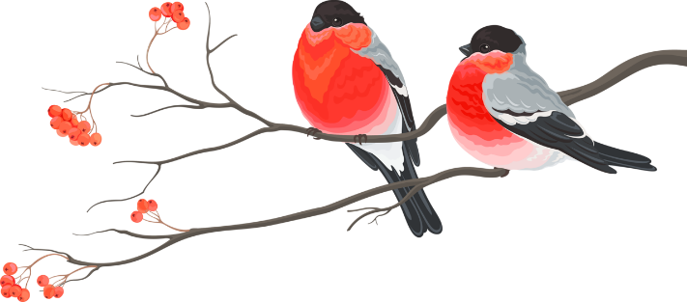 ●●●

**«Снегири»**

Вот на ветках посмотри, *(Хлопать руками по бокам.)*

В красных майках снегири. *(Наклонять голову в сторону)*

Распушили пёрышки, греются на солнышке *(На первое слово каждой строчки частое. потряхивание руками, на второе-хлопок по бокам)*

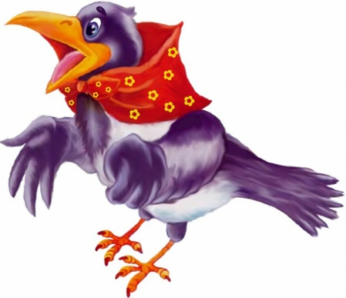Головой вертят, улететь хотят. *(Повороты головы)*

●●●

**«Прогулка»**

Мы по улице гуляли,

Дружно мы ворон считали:

Раз, два, три, четыре, пять –

- Надо всех пересчитать!

●●●

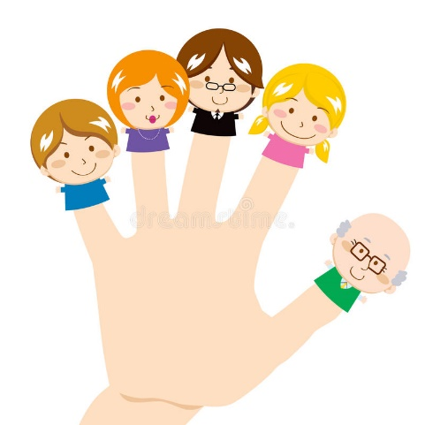**«Раз – два – три – четыре»**

Раз – два – три – четыре. *(Загибать пальчики)*

Кто живёт у нас в квартире? *(Хлопать в ладоши)*

Папа, мама, брат сестрёнка,

Кошка Мурка, два котёнка,

Мой щенок, сверчок и я – *(Загибать пальчики*)

Вот и вся моя семья! *(Сжимать кулачки)*

Раз – два – три – четыре. *(«Фонарики»)*

Всех начну считать опять. *(Хлопать в ладоши)*

●●●

**«Утром пальчики проснулись»**

Утром пальчики проснулись, (Разжать кулачки)

Потянулись (Напрячь, развести пальцы)

И встряхнулись (Встряхнуть кисти),

Крепко-крепко обнялись, (Имитация рукопожатия),

За работу принялись. ("Закатываем рукава")

Налепили куличей, (Ладошки "лепят" пирожки)

Стали звать к себе гостей, (Приглашающие движения кистями рук)

Заиграли на рояле (Имитация игры не клавишах)

И весь день протанцевали. (Ручки "танцуют)

●●●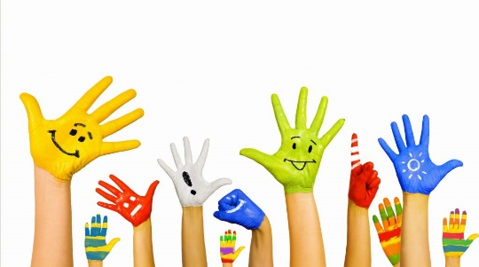

**«Пальчики устали»**

Мы сегодня рисовали,

Наши пальчики устали.

Наши пальчики встряхнём,

Рисовать опять начнём.

●●●

**Разминка (выполнять движения в соответствии с текстом)**

Головами покиваем,

Носиками помотаем,

А зубами постучим

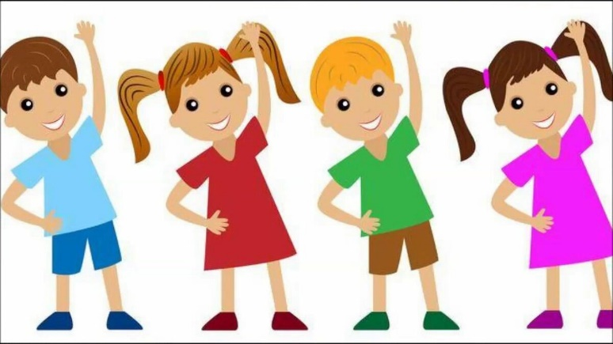И немножко помолчим.

Плечиками мы покрутим

И про ручки не забудем.

Пальчиками потрясём

И немножко отдохнём.

Мы ногами поболтаем

И чуть-чуть поприседаем,

Ножку ножкой подобьём

И сначала всё начнём.

Головами покиваем, (Ускорить темп…)

●●●

**«Здравствуй!»**



Здравствуй, солнце золотое!

Здравствуй, небо голубое!

Здравствуй, вольный ветерок!

Здравствуй, маленький дубок!

Здравствуй, утро!

Здравствуй, день!

Нам здороваться не лень.

Мы живём в родном краю,

Всех я вас приветствую!

**●●●**

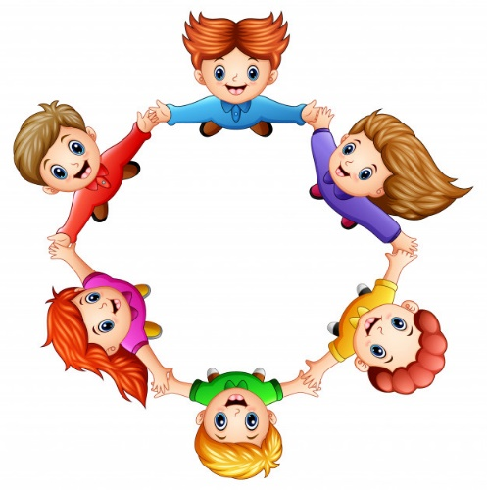**«Утреннее приветствие»**

Собрались все дети в круг (встают в круг)

Я твой друг (руки к груди)

И ты мой друг (протягивают руки друг к другу)

Крепко за руки возьмёмся (берутся за руки)

И друг другу улыбнёмся (улыбаются)

●●●

**«Раз, два, три, четыре, пять, мы во двор пришли гулять…»**

Раз, два, три, четыре, пять *(Загибаем пальчики по одному)*

Мы во двор пришли гулять. *(«Идём» по столу указательным и средним пальчиками)*

Бабу снежную лепили, *(«Лепим» комочек двумя ладонями)*

Птичек крошками кормили, *(Крошащие движения всеми пальцами)*

С горки мы потом катались, *(Проводим указательным пальцем пр.р. по ладони л.р.)*

А ещё в снегу валялись. *(Кладём ладошки на стол то одной стороной, то другой)*

Все в снегу домой пришли. *(Отряхиваем ладошки)*

Съели суп и спать легли. *(Движения воображаемой ложкой, руки под щёки)*

**●●●**

**«ОСЕНЬ»**

Ветер по лесу летал, *(Плавные волнообразные движения ладонями)*

Ветер листики считал: *(Загибают по одному пальчику на обеих руках)*

Вот дубовый,

Вот кленовый

Вот рябиновый резной,

Вот с берёзки – золотой,

Вот последний лист с осинки *(Спокойно укладывают ладони на стол)*

Ветер бросил на тропинку.

●●●

**«АПЕЛЬСИН»***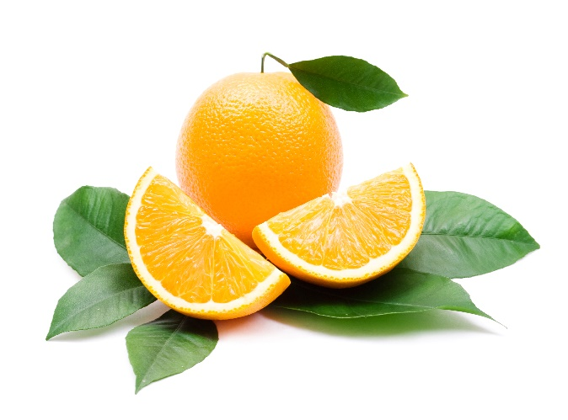*

Мы делили апельсин. *(Дети разламывают воображаемый апельсин на дольки)*

Много нас, *(Показывают 10 пальцев)*

А он один. *(Показывают 1 палец)*

Эта долька – для ежа. *(Загибают большой палец левой руки)*

Эта долька – для стрижа. *(Загибают указательный палец)*

Эта долька – для утят. *(Загибают средний палец)*

Эта долька – для котят. *(Загибают безымянный палец)*

Эта долька – для бобра. *(Загибают мизинец)*

А для волка – кожура. *(Бросательное движение правой рукой)*

Он сердит на нас – *(Сжимают кулаки и прижимают их к груди)*

Беда!!!

Разбегайтесь, *(«Бегут» пальцами по столу)*

Кто куда!

●●●

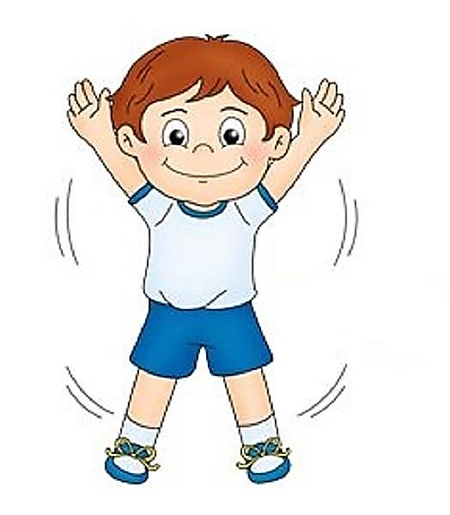Раз, два – все вставайте,

Три, четыре – приседайте.

Пять, шесть – повернись,

Семь, восемь – улыбнись.

Девять, десять – не зевайте,

Своё место занимайте.

●●●

Мы топаем ногам: топ – топ – топ.

Мы хлопаем руками: хлоп – хлоп – хлоп.

Качаем головой.

Мы руки поднимаем,

Мы руки опускаем,

Мы руки пожимаем

И бегаем кругом.

●●●

**«Улитка»**

Улитка медленно ползёт,

На себе свой дом везёт.

Сжалась, снова развернулась,

Потянулась, потянулась,

Высунула рожки:

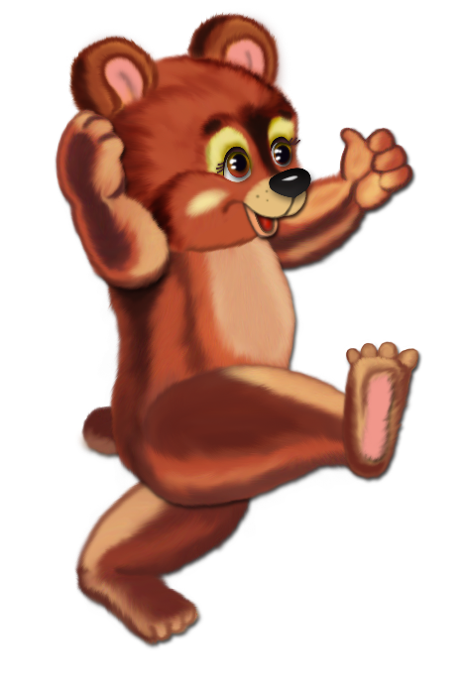 «Как живёте, крошки?»

●●●

**«Кот и мышка»**

Вот идёт чёрный кот, (Ходьба)

Притаился, мышку ждёт. (Присесть)

Мышка норку обойдёт (Ходьба на носочках по кругу)

И к коту не попадёт.

●●●

Мишка, лапки подними,

Мишка, лапки опусти.

Мишка, мишка, покружись,

А потом земли коснись

И животик свой потри –

Раз, два, три!

●●●

Раз, два, три, четыре, пять. *(Прыжки на месте)*

Будем строить и играть.

Дом большой, высокий строим. *(Встают на носочки и тянутся руками вверх)*

Окна ставим, крышу кроем. *(Показывают руками окно, крышу – смыкают руки над головой)*

Вот такой красивый дом! *(Указательным жестом вытягивают руки вперёд)*

Будет жить в нём старый гном. *(Приседают)*

●●●

**«Доброе утро»**

Придумано кем – то просто и мудро *(Руки на поясе. Повороты корпуса влево, вправо)*

При встрече здороваться: *(Наклоны туловища влево, вправо*)

- Доброе утро!!! *(Руки вдоль туловища. Наклоны вперёд)*

Доброе утро! (Руки вперёд)

Солнцу и птицам! *(Руки вверх)*

Доброе утро - *(Руки в стороны)*

Улыбчивым лицам! *(Руки вперёд)*

И каждый становится *(Наклоны головы влево, вправо)*

Добрым, доверчивым.

И доброе утро *(Прыжок вверх с одновременным поднятием рук вверх)*

Длится до вечера! *(Присесть, голову положить на согнутые в локтях руки. Расслабиться)*

●●●

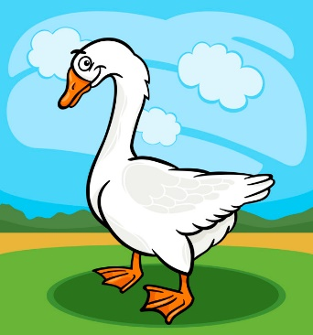**«Гусак проснулся»**

Утром встал гусак на лапки, (Потянулись, руки вверх – вдох – выдох)

Приготовился к зарядке. (Рывки рук перед грудью)

Повернулся влево, вправо, (Повороты влево – вправо)

Приседанье сделал прямо, (Приседания)

Клювиком почистил пух, (Наклоны головы влево – вправо)

Поскорее в воду – плюх! (Присели)

●●●

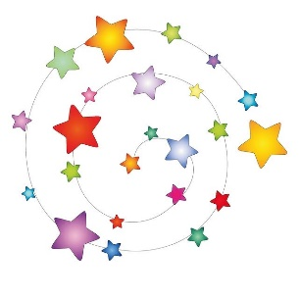 Мы летели высоко.

Мы летели низко.

Мы летели далеко.

Мы летели близко.

Добрались мы до звезды.

Вот такие молодцы!

●●●

**«Лиса и зайцы»**

По лесной лужайке

Разбежались зайки. *(Дети бегают по группе в рассыпную)*

Зайцы прыгают, играют.

Ничего не замечают. *(Прыгают на месте, приседают)*

Вдруг лисица прибежала,

Белых зайцев увидала. *(Ребёнок бегает вокруг сидящих детей)*

Зайцы ушки навострили *(Дети встают и убегают)*

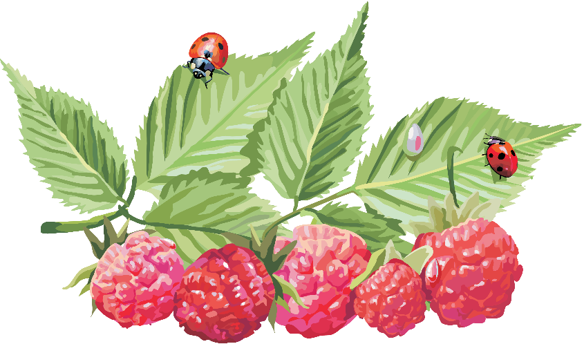И лисичку обхитрили. *(«Лиса» их догоняет)*

●●●

**«За малиной»**

За малиной в лес пойдем,

В лес пойдем. *(Дети водят хоровод, взявшись за руки)*

Спелых ягод наберем,

Наберем. *(Идут по кругу, наклоняясь, как бы собирая ягоды)*

Солнышко высоко, *(Встают лицом в круг, тянутся руками вверх)*

А в лесу тропинка. *(Наклоняются и пытаются достать пол)*

Сладкая ты моя, *(Идут по кругу, взявшись за руки)*

Ягодка-малинка.

●●●

**«Если нравится тебе, то делай так…»**

Если нравится тебе, то делай так… (2 хлопка в ладоши.)

Если нравится тебе, то делай так… (2 щелчка пальцами перед грудью.)

Если нравится тебе, то делай так… (2 притопа ногами.)

Если нравится тебе, то делай так… (2 хлопка и 2 притопа ногами.)

Если нравится тебе, то делай все. (Повтор всех движений.)

●●●

**«Мишутка»**

Наш Мишутка потянулся,

Раз нагнулся, два нагнулся.

Лапы в стороны развел,

Улыбнулся и пошёл.

Мишка, ну-ка не зевай,

Вместе с нами поиграй:

Лапками хлоп-хлоп,

Ножками топ-топ.

●●●

**«Ёж»**

Ёж спешил к себе домой, *(Присесть и двигаться друг за другом)*

Нёс запасы он с собой.

Через кочки он скакал, *(Выпрямиться и двигаться друг за другом перескоками)*

Быстро по лесу бежал. *(Бег друг за другом)*

Вдруг он сел и изменился, *(Присесть, руками обхватить колени, наклонить голову)*

В шарик круглый превратился.

А потом опять вскочил *(Выпрямиться)*

И к детишкам поспешил. *(Шагом подойти к столам и сесть на места)*

●●●

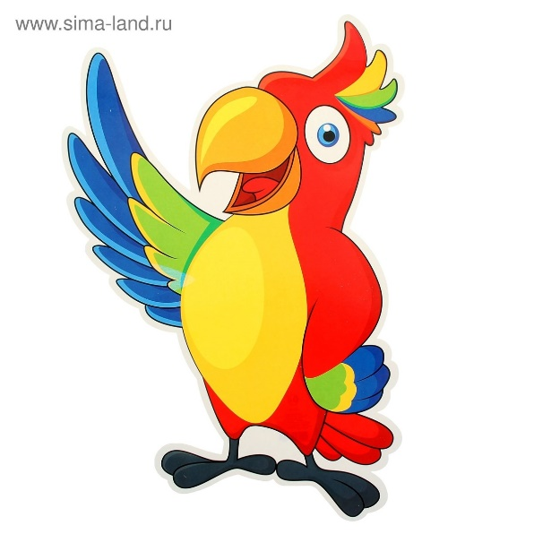 **«Попугай»**

Жил на свете попугай.

Крылья шире расправляй *(Руки в стороны, влево, вправо)*

Он любил летать всех выше,

Выше пальм, жирафов выше. *(Потянуться на носках, руки вверх)*

В гости к деткам прилетал,

Вместе с ними отдыхал, *(Делать приседания)*

Прыгал, кланялся, шалил, *(Наклоны головы или туловища вперед)*

С малышами говорил.

●●●

**«Цыпленок»**

Озорной цыпленок жил, *(Стоя, заложить руки за спину)*

Головой весь день крутил. (*Крутить головой сначала*

Влево, вправо повернул, *влево, затем вправо)*

Ножку левую согнул, (Постоять на правой ноге, встать на обе)

Потом правую поднял *(Постоять на левой ноге, встать на обе)*

И на обе снова встал. *встать на обе)*

Начал крыльями махать: *(Имитировать движения крыльев птиц в соответствии с текстом)*

Вверх, вниз, вверх, вниз!

Повернулся влево, вправо: (Повернуться всем туловищем влево, вправо)

Хорошо на свете, право!

А потом гулять пошел – *(Шагом идти друг за другом к столам,*

Червячка себе нашел! *сесть на свои места)*

**●●●**

**«Черепашка»**

Черепашка потянулась, *(Присесть. Потянуться руками вверх)*

Всем на свете улыбнулась, *(Улыбнуться)*

Шеей бодро повертела *(Вертеть головой по сторонам)*

И вокруг всё оглядела.

Поползла, размяла лапки, *(Двигаться друг за другом)*

Вот и кончилась зарядка! *(Встать и пройти к своим местам)*

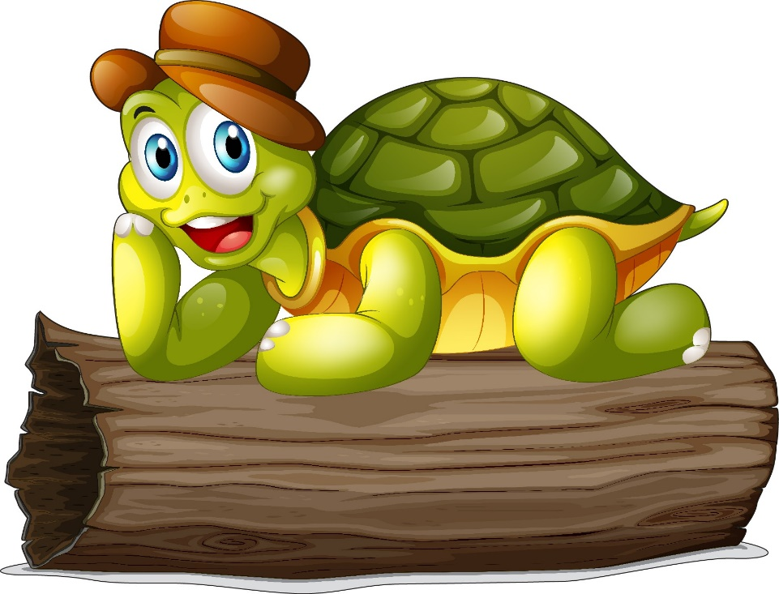

**Физкультминутка** дает возможность воспитателям и педагогам, а также родителям играть с детьми, радовать их и, вместе с тем развивать речь, координацию движения и мелкую моторику. Благодаря упражнениям, входящим в физкультминутку, у детей улучшается осанка, усиливается обмен веществ в организме, развивается произвольное внимание и память, способность сосредотачиваться, дети получают разнообразные сенсорные впечатления.

**БУДЬТЕ ЗДОРОВЫ И РАДУЙТЕ ДРУГ ДРУГА!**

**Спасибо за внимание!**